- 采购内容：阅览区域家具
- 采购要求及供应商资格要求质：
- 项目为阅览区域家具，详见采购清单。
- 在中国境内注册，具有独立法人资格并满足询价要求供货能力的供应商。
- 供应商须提供有效期内加盖公章的营业执照复印件，否则视为无效报价。
- 本项目不接受同一供应商多个方案报价，不接受联合体报价。
- 控制总价45045.00元，超过控制总价视为无效报价。质保期1年。
- 供应商注意事项：
- 供应商提供纸质报价单一份（加盖公章，必须密封现场递交），报价单提交后不予退还。（本次采购不接受同一供应商多个方案报价及联合体报价）
- 响应文件递交截止时间： 2024年7月30日14:30
- 采购会议时间： 2024年7月30日14:30
- 采购会议地点： 寿光市中医医院设备科
- 联系人: 马先生（电话：13562635239） 张先生（电话：05365038338）
- 本次采购采用现场唱标的形式，均以人民币报价，一轮报价，报价金额应包含但不限于货物供货（包装运输、装卸、货物就位）、设计制作安装、培训、各种辅助材料、货物质保、维修维护、服务人员差旅、检测检验、售后服务承诺范围内的服务、税费等所有费用，应计未计部分视为全部计入。
- 付款方式：安装完毕经使用科室验收确认无问题后付款95%，质保期满经使用科室再次确认无问题后付余款5%。以实际到货安装数量据实结算。
- 供货期：15日历天内全部安装到位。
- *评审原则：符合采购需求、质量服务相等且报价最低。
阅览区域家具采购清单
序号 | 家具名称 | 规格 | 数量
1 | 圆桌(配3把椅子) |  | 3套
2 | 会议桌 | 2.4米*1.15米 | 2张
3 | 椅子 | 扶手靠背为木质，座垫为布艺 | 16把
4 | 吧台椅子 |  | 4把
5 | 圆桌 |  | 3张
6 | 饮水机 |  | 1套
7 | 咖啡机 | 西门子TF303C07 | 1套
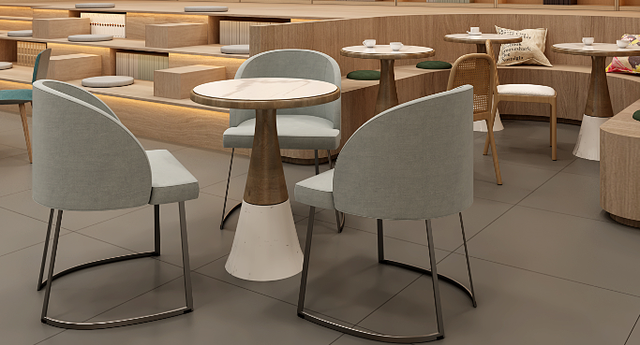
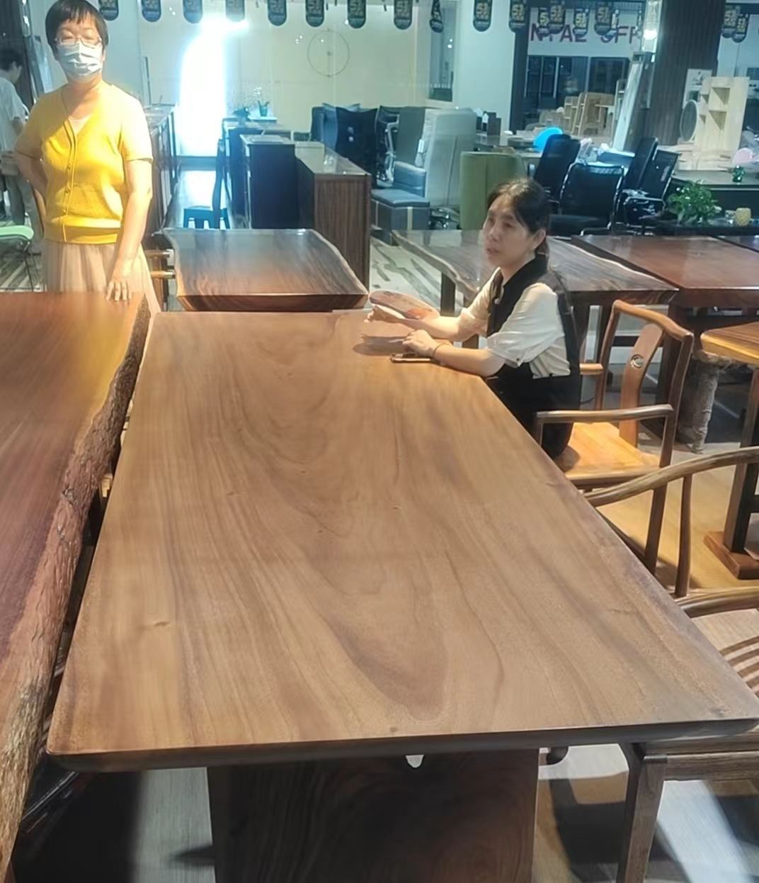
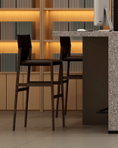
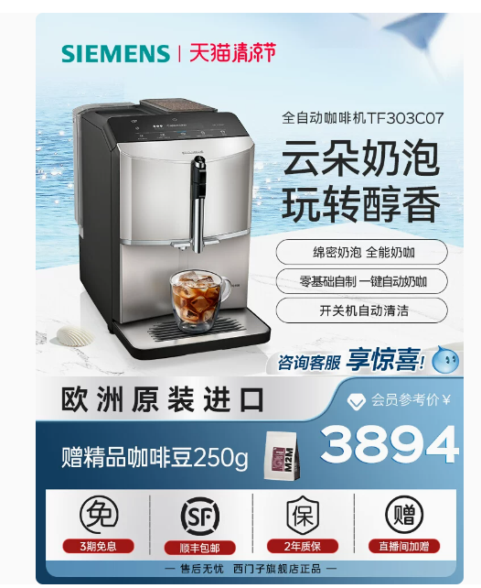

报价单
序号 | 采购项目 | 生产厂家/品牌 | 预计采购数量 | 单价（元） | 金额（元） | 质保期 | 备注
1 | 圆桌(配3把椅子) |  | 3套 |  |  | 1年
2 | 会议桌 |  | 2张 |  |  | 1年
3 | 椅子 |  | 16把 |  |  | 1年
4 | 吧台椅子 |  | 4把 |  |  | 1年
5 | 圆桌 |  | 3张 |  |  | 1年
6 | 饮水机 |  | 1套 |  |  | 1年
7 | 咖啡机 |  | 1套 |  |  | 1年
合计 |  | 元
注：报价含税费及运费

公司名称：(盖章)
法人或授权代表（签字或盖章）：
联系电话：
日期：

